

**7.2“熔化和凝固”知识归纳练习题**

**一、单选题**

1.下列关于物态变化的实例中属于熔化的是（   ）

A. 初春，河面上冰化成水                                       B. 夏末，草叶上形成“露珠”  
C. 深秋，枫叶上形成“霜”                                    D. 严冬，树枝上形成“雾淞”

2.冰在熔化过程中，下列判断正确的是(   )

A. 内能不变，比热容变大                                       B. 吸收热量，温度不变，内能增加  
C. 比热容、内能、温度都不变                                D. 比热容变大、内能增加，温度升高

3.在严寒的冬季，怡臣同学到滑雪场滑雪，恰逢有一块空地正在人工造雪，发现造雪机在工作过程中，不断将水吸入，并持续从造雪机的前方喷出“白雾“，而在“白雾”下方，已经积了厚厚的一层“白雪”，如图所示。对于造雪机在造雪过程中，水这种物质发生的最主要的物态变化，下列说法中正确的是（   ）

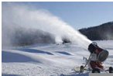

A. 凝固                                     B. 凝华                                     C. 升华                                     D. 液化

4.严寒的冬季，有时会在屋檐下看到冰凌．水变成冰凌所发生的物态变化是（   ）

A. 凝固                                     B. 液化                                     C. 熔化                                     D. 升华

5.寒冷的冬天，小明在晨练时看到一些现象，下面是他对这些现象的分析，其中正确的是（   ）

A. 跑步时嘴里呼出的“白气”，是汽化现象           B. 进入温暖的房间时眼镜变模糊，是升华现象  
C. 路边地面上薄薄的霜，是凝华形成的                  D. 屋檐下悬挂的冰柱，是汽化形成的

6.如图所示是热学物理实验中的装置图，下列说法中正确的是（   ）

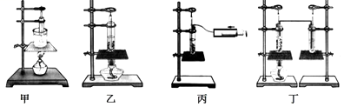

A. 在研究晶体海波熔化时用乙装置较好  
B. 乙图水沸腾时将酒精灯撤掉，发现水停止沸腾，说明沸腾需要吸热  
C. 丙图当水沸腾后把酒精灯撤去，用注射器向试管内打气，水又重新沸腾  
D. 丁图右侧试管内温度计示数上升说明水蒸气液化吸热

7.如图所示，烧杯中盛有0℃的碎冰，装有0℃碎冰的试管插入烧杯里的碎冰中，(试管底部不接触烧杯底)，缓缓加热，烧杯中的冰有一半熔化时，管中冰将(       )   
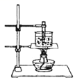

A. 不熔化                                 B. 熔化                                 C. 一半                                 D. 少于一半

8.“粘”字用来描述某些物理现象形象而生动，对下列现象的成因分析不正确的是（   ）

A. 吸盘式挂衣钩能够“粘”在墙上﹣﹣由于大气压的作用  
B. 光滑铅块挤压在一起就能“粘”住﹣﹣因为分子间没有斥力  
C. 刚从冷冻室拿出的冰棒会“粘”住舌头﹣﹣因为液体瞬间凝固  
D. 穿在身上的化纤衣服易“粘”毛绒﹣﹣因为衣服带静电

9.甲、乙两烧杯里都是冰水混合物，甲烧杯里冰少一些，乙烧杯里冰多一些，甲杯放在阳光下，乙杯放在背阴处，在两杯里的冰都还没有完全熔化时，比较它们的温度，则（  ）

A. 甲杯里水的温度高                                             B. 乙杯里水的温度高  
C. 两杯水的温度相同                                              D. 无法比较两杯水的温度高低

10.如图为两种物质熔化时的温度―时间图像，根据图像，下列说法中错误的是

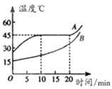

A. 物质A是晶体，物质B是非晶体                            B. 物质B熔化时温度不断上升，需要吸热  
C. 物质A熔化时温度不变，不需要吸热                   D. 15min时，物质A处于固液共存状态

11.下列古诗句所描写的现象中，需要水吸收热量才会发生的是（   ）

A. 道狭草木长，夕露沾我衣                                     B. 月落乌啼霜满天，江枫渔火对愁眠  
C. 忽如一夜春风来，千树万树梨花开                      D. 雪消门外千山绿，花发江边二月晴

12.下列现象中，用物理知识解释正确的是（    ）

A. 吃冰棒感觉凉爽，是因为升华吸热  
B. 物体的温度高，是因为它具有较多的热量

C. 运载火箭的燃料采用液氢，是因为液氢的比热容大  
D. 高压锅能很快煮熟食物，是因为沸点随压强增大而增大

13.下列物态变化中，吸收热量的是（   ）

A. 熔化、液化、凝华         B. 汽化、升华、熔化         C. 凝固、凝华、汽化         D. 凝华、熔化、汽化

14.南极科考队在南极使用酒精温度计而不用水银温度计是由于酒精的    （ ）

A. 沸点低                              B. 沸点高                              C. 凝固点低                              D. 凝固点高

15.关于物态变化说法错误的是（　　）

A. 北方冬天早晨玻璃上冰花的形成是凝固现象  
B. 放在衣柜里的樟脑丸，一段时间后会变小，是升华现象  
C. 夏天，从冰箱里取出的饮料罐会“出汗”，是液化现象  
D. 冰雪消融是熔化现象

**二、填空题**

16.小欣打开冰箱门，发现冷冻室的侧壁上有很多“白粉”，这是水蒸气________形成的．当他拿起湿抹布去擦时，抹布却粘在了侧壁上，这是因为发生了________．（填物态变化的名称）现象．

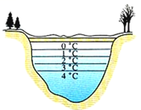17.在“青少年科技创新大赛”中，小刚同学发明了一种“神奇恒温杯”，他在双层玻璃杯的夹层中封入适量的熔点为48℃的海波。开水倒入杯中后，水温会迅速降至适合人饮用的48℃左右，并能较长时间保持水温不变，这是因为海波从水中________（填“吸热”或“放热”）发生了________（填物态变化名称）现象。同时说明海波是一种________。（填选“晶体”或“非晶体”）

18.如图是严寒冬天湖水温度分布图，湖面封冻了，较深河底的水却保持4℃的水温，鱼儿仍然可以自由自在地游泳．湖面上的冰是由湖水 ________而成，发生这一物态变化需要 ________热量．由图可知水在　 ________℃时的密度最大．

19.小友和小聪一起做“探究冰熔化和水沸腾时温度变化特点”的实验  
（1）小聪首先回顾了温度计的使用：温度计的玻璃泡要________ 被测液体中，并且玻璃泡不要碰到容器壁或容器底；读数时，视线要与温度计中液柱的液面相平；  
（2）实验中使用的温度计，是根据液体________ 的规律来测量温度的；  
（3）如图所示是小友根据数据绘制的冰从熔化到水沸腾的图象（在标准大气压下）则下列说法正确的是________   
A．DE段是沸腾过程，此过程水需要吸热但温度不变  
B．其中DE段是凝固过程，处于固液共存状态  
C．由图可看出冰是非晶体  
D．从图中可知，它的熔点是100℃  
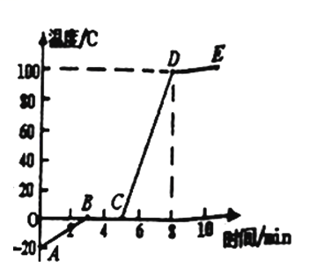

20.如表所示的是一些晶体的熔点，则在零下40℃时汞是　________ 　（选填“固态”、“液态”或“气态”）．南极的气温最低可达零下91.2℃，则在制作测定气温的液体温度计时，应选择表中的　________ 　为测温物质．

|  |  |  |  |
| --- | --- | --- | --- |
| 晶体 | 固态水 | 固态 酒精 | 固态汞 |
| 熔点/°C | 0 | ﹣117 | ﹣39 |

21.温泉的开发是人们利用地热的一种形式．冬天，温泉水面上方笼罩着一层白雾，这是水蒸气遇冷 ________形成的小水滴；雪花飘落到池水中立刻不见踪影，这是雪花 ________成水融入温泉水中．（填物态变化名称）

22.图中为茜茜根据实验数据，描绘的某种物质均匀放热发生凝固过程的图像。由图像可知，此物质属于________ （选填：“晶体”或“非晶体”）；凝固点为________ ℃；其凝固过程用时________ min。  
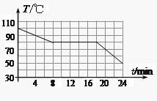

23.我国在研制舰载机时用到了先进的3D激光打印技术，包括打印钛合金机身骨架及高强钢起落架等.其中的关键技术是在高能激光的作用下，钛合金、高强钢等金属材料________热量，熔化成液态，然后按构件形状重新________而成.（填写物态变化名称）  
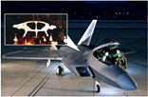

24.激光武器具有“快、准、狠”三大特点.光的传播速度比一般攻击型武器大得多，使得激光束能够快速打击目标；由于光是沿________传播的，所以激光武器更能准确打击目标；另外，由于激光的能量强且集中，激光束击中目标后，会使目标物迅速发生________（填物态变化）并进一步汽化成蒸气，汽化时产生的强烈冲击波会“撕碎”目标物体，造成毁灭性打击.

25.如图所示为某种物质熔化过程的图象，由图可知该种物质是________（填“晶体”或“非晶体”），若是晶体则该物质的熔点为________℃，熔化过程用了________min，该物质可能是________．   
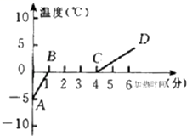

**三、解答题**

26.天气谚语“霜前冷，雪后寒”是什么道理？

27.把正在熔化的冰拿到温度为0℃的房间里，冰能不能继续熔化？请回答问题并解释原因．

**四、实验探究题**

28.两实验小组分别在探究“蜡熔化时温度的变化规律”、“海波熔化时温度的变化规律”，记录数据如下表：

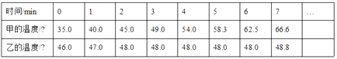

（1）根据记录表，请判断甲是________．（填“蜡”、“海波”）

（2）根据数据可知，海波的熔点是________℃，海波在熔化过程中，继续吸热，温度________（填“升高”、“不变”或“降低”）．第4分钟，海波的状态是________（填“固态”、“液态”或“固液共存”）．

（3）如图所示，表示海波熔化过程的图象是________．

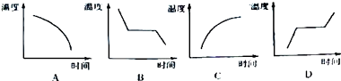

29.某同学在做研究某物质熔化时的规律的实验时得出如下数据：

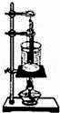

|  |  |  |  |  |  |  |  |  |  |  |  |  |
| --- | --- | --- | --- | --- | --- | --- | --- | --- | --- | --- | --- | --- |
| 加热时间（min） | 0 | 2 | 4 | 6 | 8 | 10 | 12 | 14 | 16 | 18 | 20 | 22 |
| 温度（℃） | 64 | 68 | 72 | 76 | 80 | 80 | 80 | 80 | 84 | 88 | 92 | 96 |

则由装置图（如图）和上表数据可知：

（1）此物质一定属于________．（填“非晶体”或“晶体”）

（2）此物质的熔点是________，在第10min时，物质处于________．（选填“固态”“液态”或“固液共存态”）

（3）此物质的温度达到72℃时，物质处于________．（选填“固态”“液态”或“固液共存态”）

（4）将温度计插入试管中时，温度计的玻璃泡要全部插入固体粉末中，不要碰到试管底或________．

（5）把试管放在有水的烧杯中加热是为了使固体粉末受热__；其中烧杯中的水面应________（填“高于”或“低于”）试管中物质的上表面．

（6）此物质熔化过程的特点是________．

30.在探究“冰的熔化”和“水的沸腾”实验中，小明用了下面两组实验装置（如图甲、乙所示），根据实验数据绘出了水沸腾时的温度﹣时间关系图象（如图丙所示）

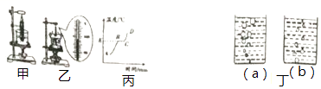

（1）为探究“水的沸腾”实验，小明应选择的装置是________（选填“甲”或“乙”），实验结束后，同学们相互交流时，有的小组觉得把水加热到沸腾的时间过长，请你说出两条缩短加热时间的方法：①________②________

（2）水沸腾时的温度如图乙所示，为________℃，说明此时气压________（选填“大于”、“等于”或“小于”）1个标准大气压．

（3）实验时若温度计的玻璃泡碰到烧杯底部，则测得试管内水的温度值________．（填“偏大”、“偏小”）

（4）沸腾是从液体表面和内部同时发生的剧烈的现象，他们观察到水沸腾时的现象应该是图丁中的________图．从实验可得出，液体在沸腾过程中要________热，但温度________．